**Праздник «Наш друг - СВЕТОФОР».**

**Задачи:**

1. В занимательной форме закрепить правила дорожного движения.
2. Учить детей передавать эмоции героев, их настроение.
3. Самостоятельно придумывать жесты, характерные движения для своего персонажа.

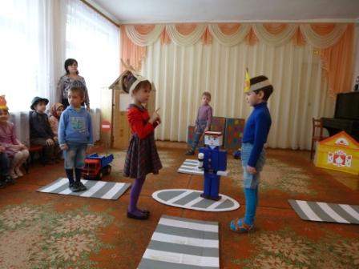**Действующие лица:**

Ведущий

Светофор

Дед

Баба

Колобок

Заяц

Волк

Медведь

Лиса

**Ход.**

*Играет музыка из кинофильма «Берегись автомобиля!». Дети с входят в зал, их встречает Светофор.*

Светофор:

Друзья! Признаться вам спешу,

Знакомству очень рад!

Зовусь я всюду светофор,

Я лучший друг ребят!

По улице, по городу

Не ходят просто так,

Когда не знаешь правила,

Легко попасть впросак!

А вы знаете правила дорожного движения?

Ведущий:

Вот послушайте, ребята вам расскажут про светофор.

1-й ребенок.

Перейти через дорогу

Вам на улицах всегда

И подскажут, и помогут

Говорящие цвета.

2-й ребенок.

Если свет зажегся красный,

Значит, двигаться опасно!

3-й ребенок.

Желтый свет – предупрежденье,

Жди сигнала для движенья.

4-й ребенок.

Свет зеленый говорит:

Пешеходам путь открыт!

Ведущий:

Каждый знает, что без правил

Без дорожных не прожить.

Все должны мы на дороге

Осмотрительными быть.

5-й ребенок:

Всем сейчас на удивленье

Мы покажем развлеченье.

По правилам движения

Смотрите представление!

**ТЕАТРАЛИЗОВАННАЯ ПОСТАНОВКА**

**«КОЛОБОК – НАРУШИТЕЛЬ»**

**(**Сборник театрализованных постановок и музыкальных досугов для дошкольников «Безопасная дорога» Автор-составитель Липчинская Е.И.) *(старшая группа)*

**Картина1**

*на сцене декорация деревенская изба*

Ведущий:

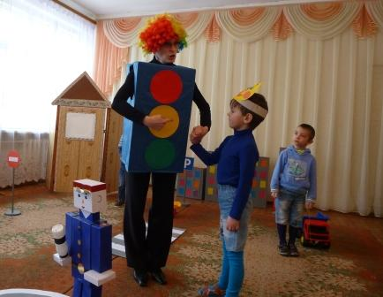Жил в одной деревне дед

Вместе с бабой много лет…

Дед:

Я живу в своем дому,

Не мешаю никому.

Только бабушка да я –

Вот и вся наша семья!

Баба:

Дружно с дедом мы живем,

Только скучно нам вдвоём,

Без игрушек и затей,

Потому что нет детей.

А хотелось бы сыночка,

Может быть, ещё и дочку!

Дед:

Испеки-ка Колобок,

Будет нам с тобой сынок.

Пусть он песенки поёт,

В дом веселье принесёт.

Ведущий:

Слепила баба колобок

И даёт ему урок.

Баба:

Наш румяный колобок,

Не ходи ты за порог.

Там широкая дорога,

А на ней машин так много!

Чтобы не случилось  
С машиной столкновения

Нужно выучить

Правила дорожного движения.

Ведущий:

Не послушал колобок,

Прыг с окна и за порог.

По тропинке покатился,

На дороге очутился.

**Картина вторая.**

*На переднем плане дорога, дорожные знаки вдоль дороги, на заднем плане лес.*

Колобок (*поёт песенку*):

Я колобок, колобок,

Колобок – румяный бок.

Я от дедушки ушел,

Я от бабушки ушел.

По дороге покачусь,

Ведь машин я не боюсь.

Зачем мне правила все знать,

Я и так могу гулять.

*Выходит заяц.*

Заяц:

Постой, милый колобок,

Ты куда спешишь дружок?

На этот знак ты посмотри,

Никогда здесь не ходи.

И запомни навсегда,

Здесь ходить совсем нельзя *(показывает знак автомагистраль).*

Правила движенья.

Запомни, очень строги:

Для пешеходов тротуар,

Иди там вдоль дороги.

На шоссе за городом  
Тротуаров нет:  
По краям обочина,  
А за ней кювет.  
Люди на обочине  
Двигаться должны  
Транспорту навстречу  
С левой стороны.

Колобок (*поёт песенку*):

Я колобок, колобок,

Колобок – румяный бок.

Я от дедушки ушел,

Я от бабушки ушел.

По дороге покачусь,

Ведь машин я не боюсь.

Зачем мне правила все знать,

Я и так могу гулять. (*колобок катится до знака пешеходный переход*)

*Выходит волк.*

Волк:

Постой, милый колобок,

Ты куда спешишь дружок?

Только там идёт народ,

Где пешеходный переход. (*показывает на знак пешеходный переход*)

Всем знакомые полоски,

Знают дети,

Знает взрослый.

На ту сторону ведёт

пешеходный переход.

Ты, иди через дорогу, колобок, по переходу.

Колобок (*поёт песенку*):

Я колобок, колобок,

Колобок – румяный бок.

Я от дедушки ушел,

Я от бабушки ушел.

По дороге покачусь,

Ведь машин я не боюсь.

Зачем мне правила все знать,

Я и так могу гулять. (*колобок катится до знака подземный переход*)

*Выходит медведь.*

Медведь:

Постой, милый колобок,

Ты куда спешишь дружок?

Я проспект пересекаю не спешу,

Не тороплюсь…

Я автобусов,

Трамваев

Совершенно не боюсь!

Переход широкий, длинный –

Можно смело здесь шагать.

Пусть стремглав летят машины, -

Им меня не запугать!

Я примерный пешеход:

Здесь подземный,

Безопасный,

Самый лучший переход! (Я. Пишумов)

Колобок (*поёт песенку*):

Я колобок, колобок,

Колобок – румяный бок.

Я от дедушки ушел,

Я от бабушки ушел.

По дороге покачусь,

Ведь машин я не боюсь.

Зачем мне правила все знать,

Я и так могу гулять. (*колобок катится до светофора*)

Светофор:

Постой , милый колобок,

Ты куда спешишь дружок?

Я весёлый светофор,

На дороге с давних пор.

Для тебя горят они,

Светофорные огни:

Красный - стой,

Желтый – жди,

А зелёный – проходи.

Колобок:

Я колобок, колобок,

Колобок – румяный бок.

Я от дедушки ушел,

Я от бабушки ушел.

По дороге покачусь,

Ведь машин я не боюсь.

Зачем мне правила все знать,

Я и так могу гулять. (*на дорогу выезжает машина*)

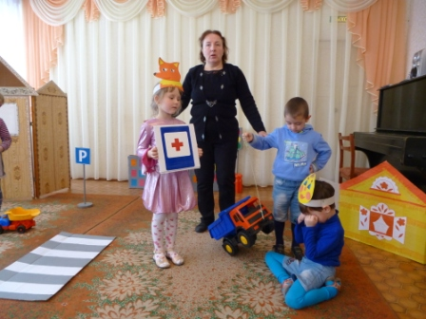Ведущий:

Не послушал колобок

Побежал наискосок.

Тормоза визжат с разгона,

На дыбы встают вагоны.

А у вздыбленных машин

Дым клубиться из-под шин!

Ох, какие страсти на проезжей части!

Лиса:

На дороге целый день  
Сильное движение,  
Не остановить поток  
Даже на мгновение.

На проезжей части вам нельзя гулять,

Здесь нельзя ребятам

Бегать и играть!

Можно сразу очутиться

В лучшем случае в больнице.

Ведущий:

Еле спасся Колобок,

Повредил румяный бок,

Покатился он домой весь помятый и больной.

Колобок:

По дорогам,

Я больше не буду ходить.

И все правила стану прилежно учить.

***Герои сказки задают детям вопросы.***

Ведущий:

Какие правила дорожного движения нарушил Колобок?

Колобок:

Где должны ходить пешеходы в городе?

Заяц:

Где можно переходить улицу?

Волк:

Почему нельзя внезапно выбегать на проезжую часть дороги?

Медведь:

Какие виды транспортных средств вы знаете?

Лиса:

Правила движения все без исключения

Знать должны зверята и малые ребята.

Звери, все вместе:

Каждый знает, что без правил

Без дорожных не прожить.

Все должны мы на дороге

Осмотрительными быть.

Ведущий:

Сказку эту запоминайте

И правила дорог не нарушайте.

Чтоб не волновались зря ваши родители,

И спокойно мчались за рулём водители.

Светофор:

А теперь я с вами поиграю**.**

1. ***«Найди дорожный знак».*** На столе разложены дорожные знаки. Соревнуются мальчики и девочки средней группы. Светофор называет дорожный знак, дети по очереди находят их на столе. Побеждает та команда, которая больше найдет дорожных знаков.

2***. «Пройди по переходу».*** Дети второй младшей группы идут за Светофором по зебре.

3. ***«Красный, желтый, зеленый».*** Светофор показывает детям красный, желтый и зеленый круги. Дети первой младшей группы смотрят на знаки светофора и выполняют следующие движения: на красный – стоят, на желтый – поднимают руки вверх, на зеленый – шагают на месте.

4. **«Чья машина приедет первой?».** 3 мальчика средней группы бегут с машиной, обегают вокруг стульчика и возвращаются обратно. Затем соревнуются 3 девочки средней группы.

5. **«Лабиринт».***(Мальчики старшей группы делятся на две команды).*

*Необходимо провести за веревочку игрушечный автомобиль между кеглями.*

*Кто быстрее?*

Светофор.

Ай, да молодцы! Такие ловкие е ребята! На память о нашей встрече я хочу вам подарить вам эти медали. ***(Раздает медальки****).* До свидания, ребята!

